LAPORAN PRAKTIKUM
SIMULASI ALGORITMA LOAD BALANCING (ROUND ROBIN
& LEAST CONNECTION)

DISUSUN OLEH :
NAMA : WAFIQ AZIZAH
NIM : 105841120923
KELAS : RPL 6A

PROGRAM STUDI INFORMATIKA
FAKULTAS TEKNIK
UNIVERSITAS MUHAMMADIYAH MAKASSAR
2026
KATA PENGANTAR
Puji syukur penulis panjatkan ke hadirat Tuhan Yang Maha Esa atas segala rahmat dan karunia-Nya sehingga laporan praktikum Sistem Distribusi mengenai simulasi algoritma Load Balancing ini dapat diselesaikan dengan baik.
Laporan ini disusun sebagai bentuk dokumentasi dan hasil pelaksanaan praktikum yang berfokus pada perancangan infrastruktur jaringan skala kecil untuk meningkatkan efisiensi distribusi lalu lintas data pada server web. Penulis menyadari bahwa penyusunan laporan ini tidak terlepas dari dukungan, arahan, dan bimbingan dosen pengampu serta kerja sama dari rekan-rekan mahasiswa. Oleh karena itu, penulis mengucapkan terima kasih kepada seluruh pihak yang telah membantu dalam proses penyusunan laporan ini. Semoga laporan ini dapat memberikan manfaat dan menambah wawasan bagi pembaca, khususnya dalam memahami konsep serta penerapan arsitektur sistem jaringan terdistribusi.

Makassar, 07 Juni 2026

Penulis

BAB I
PENDAHULUAN
  - Latar Belakang
Perkembangan teknologi informasi mendorong berbagai institusi pendidikan untuk menyediakan layanan akademik berbasis web. Portal akademik menjadi salah satu sistem penting yang digunakan mahasiswa untuk melakukan pengisian KRS, melihat jadwal kuliah, dan mengakses nilai akademik.
Ketika banyak pengguna mengakses sistem secara bersamaan, server dapat mengalami peningkatan beban yang berdampak pada menurunnya performa layanan. Untuk mengatasi permasalahan tersebut diperlukan mekanisme yang mampu membagi beban kerja ke beberapa server sehingga sistem tetap berjalan secara optimal.
Salah satu solusi yang banyak digunakan adalah load balancing. Teknologi ini memungkinkan distribusi permintaan pengguna ke beberapa server backend sehingga tidak terjadi penumpukan beban pada satu server saja. Dalam praktikum ini dilakukan implementasi load balancing menggunakan NGINX dengan algoritma Round Robin dan Least Connection pada simulasi Portal Akademik Kampus.
  - Rumusan Masalah
- Bagaimana membangun sistem load balancing menggunakan Docker dan NGINX?
- Bagaimana cara kerja algoritma Round Robin dalam mendistribusikan request pengguna?
- Bagaimana cara kerja algoritma Least Connection dalam memilih server tujuan?
- Apa perbedaan karakteristik kedua algoritma dalam distribusi trafik?

  - Tujuan
- Memahami konsep load balancing pada sistem terdistribusi.
- Memahami penggunaan Docker dalam pengelolaan container.
- Mengetahui fungsi NGINX sebagai reverse proxy dan load balancer.
- Menambah pengalaman implementasi sistem berbasis container.
  - Manfaat
- Memahami konsep load balancing pada sistem terdistribusi.
- Memahami penggunaan Docker dalam pengelolaan container.
- Mengetahui fungsi NGINX sebagai reverse proxy dan load balancer.
- Menambah pengalaman implementasi sistem berbasis container.
  - Batasan Masalah
- Sistem dijalankan pada lingkungan lokal (localhost).
- Menggunakan tiga backend server.
- Menggunakan Docker Compose sebagai platform container.
- Menggunakan NGINX sebagai load balancer.
- Pengujian dilakukan menggunakan browser web

BAB II
LANDASAN TEORI
2.1 Load Balancing
Load Balancing adalah teknik yang digunakan untuk mendistribusikan lalu lintas jaringan atau permintaan pengguna ke beberapa server backend agar beban kerja dapat dibagi secara merata. Tujuan utama load balancing adalah meningkatkan performa, ketersediaan layanan, dan keandalan system
2.2 Reserve Proxy
Reverse Proxy merupakan server perantara yang menerima request dari client kemudian meneruskannya ke server backend. Dalam praktikum ini, NGINX digunakan sebagai reverse proxy sekaligus load balancer.
2.3 Algoritma Round Robin
Round Robin merupakan algoritma load balancing yang mendistribusikan request secara bergantian ke seluruh server backend tanpa mempertimbangkan kondisi atau beban server.
Contoh distribusi:
Request 1 → Server A
Request 2 → Server B
Request 3 → Server C
Request 4 → Server A

2.4 Algoritma Least Connection
Least Connection merupakan algoritma yang memilih server dengan jumlah koneksi aktif paling sedikit. Algoritma ini lebih adaptif karena mempertimbangkan kondisi aktual setiap server.
2.5 Docker dan NGINX
Docker adalah platform containerization yang digunakan untuk menjalankan aplikasi dalam lingkungan terisolasi yang disebut container. NGINX merupakan perangkat lunak yang dapat berfungsi sebagai web server, reverse proxy, dan load balancer dengan performa tinggi.

BAB III
PERANCANGAN DAN IMPLEMENTASI SISTEM
3.1 Perancangan Sistem
Sistem terdiri dari:
- 1 Container NGINX sebagai Load Balancer
- 3 Container Backend Server
- Browser sebagai Client
Alur sistem:
Client → Load Balancer → Backend A / Backend B / Backend C
3.2 Struktur Folder Program
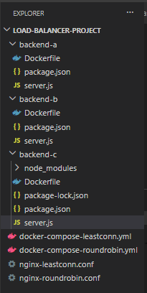
Folder tugas tersebut diletakkan di media penyimpanan eksternal (D) dengan struktur file seperti diatas .
3.3 Implementasi Backend Server
Backend A digunakan untuk menampilkan halaman KRS Mahasiswa dengan delay 1 detik. Backend B digunakan untuk menampilkan halaman Jadwal Kuliah dengan delay 3 detik. Backend C digunakan untuk menampilkan halaman Nilai Mahasiswa dengan delay 5 detik. Perbedaan delay digunakan untuk mensimulasikan kondisi beban server yang berbeda-beda.
3.4 Implementasi Load Balancer Round Robin
Konfigurasi Round Robin dilakukan menggunakan upstream default pada NGINX sehingga request akan dibagikan secara bergiliran ke seluruh backend server.
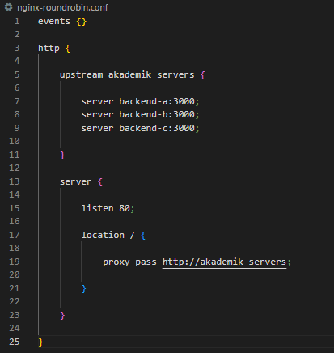
3.5 Implementasi Load Balancer Least Connection
Konfigurasi Least Connection menggunakan directive:
least_conn;
yang memungkinkan NGINX memilih server dengan jumlah koneksi aktif paling sedikit.
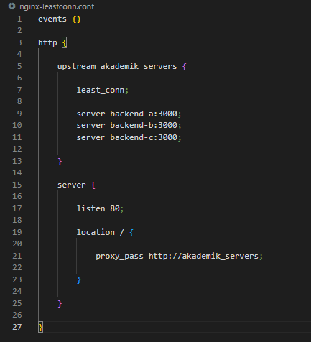
3.6 Menjalankan system
- Round Robin
docker compose -f docker-compose-roundrobin.yml up –build
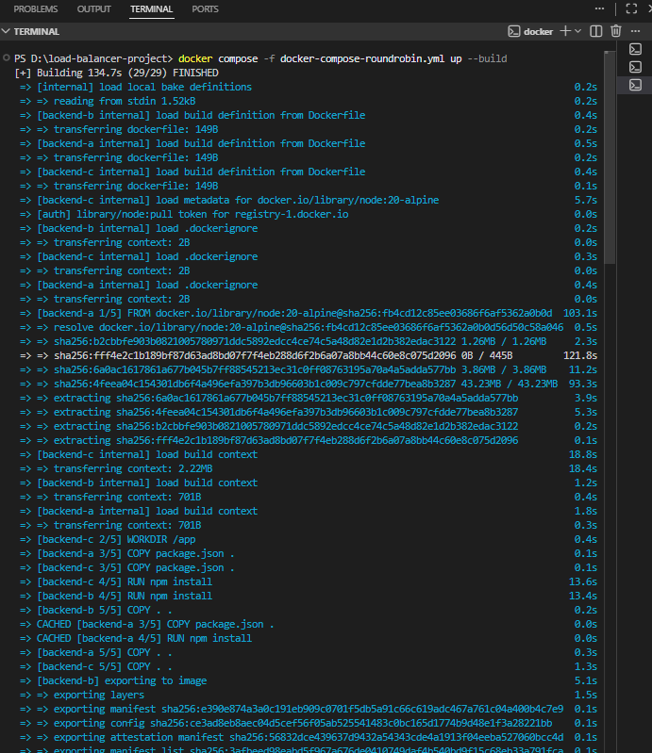
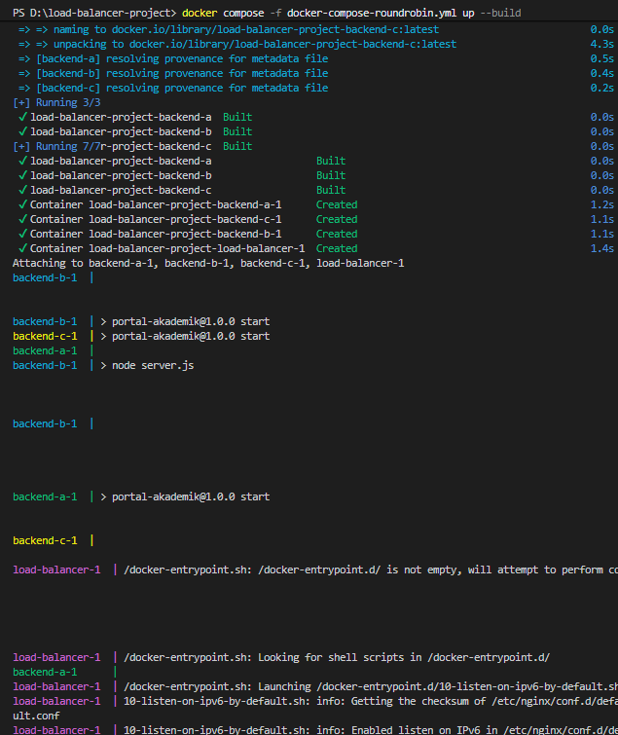
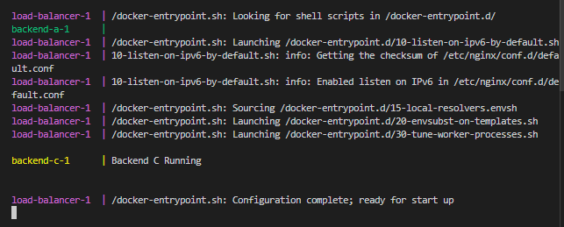
- Least Connection
docker compose -f docker-compose-leastconn.yml up –build
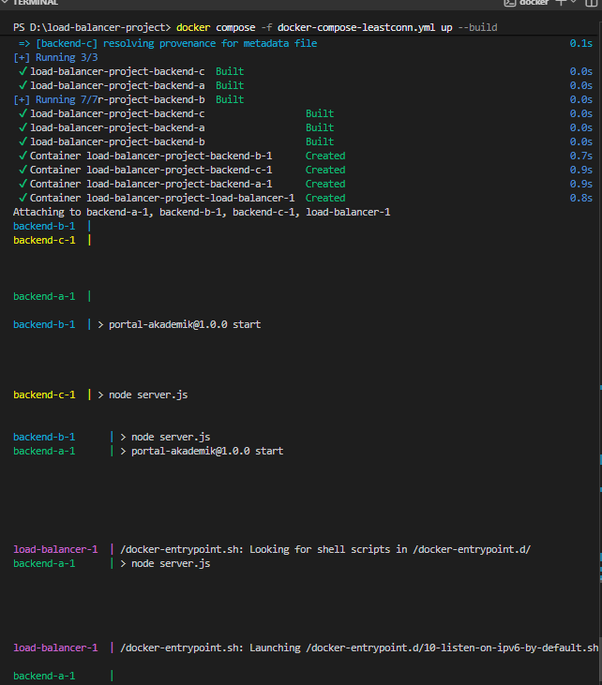

BAB IV
HASIL DAN PEMBAHASAN
4.1 Skenario Pengujian
Pengujian dilakukan dengan menjalankan seluruh container menggunakan Docker Compose. Selanjutnya browser diarahkan ke alamat load balancer dan halaman direfresh berulang kali untuk mengamati distribusi request.
4.2 Hasil Pengujian Round Robin
Pada pengujian Round Robin diperoleh hasil distribusi sebagai berikut:
Backend A
Backend B
Backend C
Backend A
Backend B
Backend C
Analisis
Berdasarkan hasil pengujian, algoritma Round Robin mendistribusikan request secara berurutan dan bergantian tanpa memperhatikan kondisi server. Setiap server memperoleh jumlah request yang relatif sama sehingga distribusi terlihat merata.
4.3 Hasil Pengujian Least Connection
Pada pengujian Least Connection diperoleh hasil distribusi sebagai berikut:
Backend A
Backend A
Backend B
Backend A
Backend C
Backend A

Analisis
Backend A memiliki waktu respons paling cepat sehingga jumlah koneksi aktifnya lebih cepat berkurang. Akibatnya load balancer lebih sering memilih Backend A dibandingkan server lainnya. Hal ini menunjukkan bahwa algoritma Least Connection mampu beradaptasi terhadap kondisi server secara real-time.
4.5 Bukti Keberhasilan Pengujian
Pengujian menunjukkan bahwa seluruh container berhasil berjalan dengan baik. NGINX berhasil meneruskan request ke backend server sesuai algoritma yang digunakan. Halaman Portal Akademik dapat diakses dan menampilkan informasi yang berbeda pada masing-masing backend server.

BAB V
PENUTUP
5.1 Kesimpulan
Berdasarkan hasil implementasi dan pengujian yang telah dilakukan, sistem load balancing menggunakan Docker dan NGINX berhasil dijalankan dengan baik pada simulasi Portal Akademik Kampus. Ketiga backend server dapat menerima request yang didistribusikan oleh load balancer sesuai algoritma yang digunakan.
Algoritma Round Robin memberikan distribusi yang sederhana dan merata, sedangkan algoritma Least Connection mampu menyesuaikan distribusi berdasarkan kondisi server secara real-time. Pada simulasi ini, Least Connection menunjukkan efisiensi yang lebih baik karena mampu mengurangi kemungkinan penumpukan beban pada server yang memiliki waktu respons lebih lama.
5.2 Saran
Pengembangan selanjutnya dapat dilakukan dengan menambahkan fitur health check, monitoring performa server, serta auto scaling agar sistem lebih mendekati implementasi load balancing pada lingkungan produksi.

